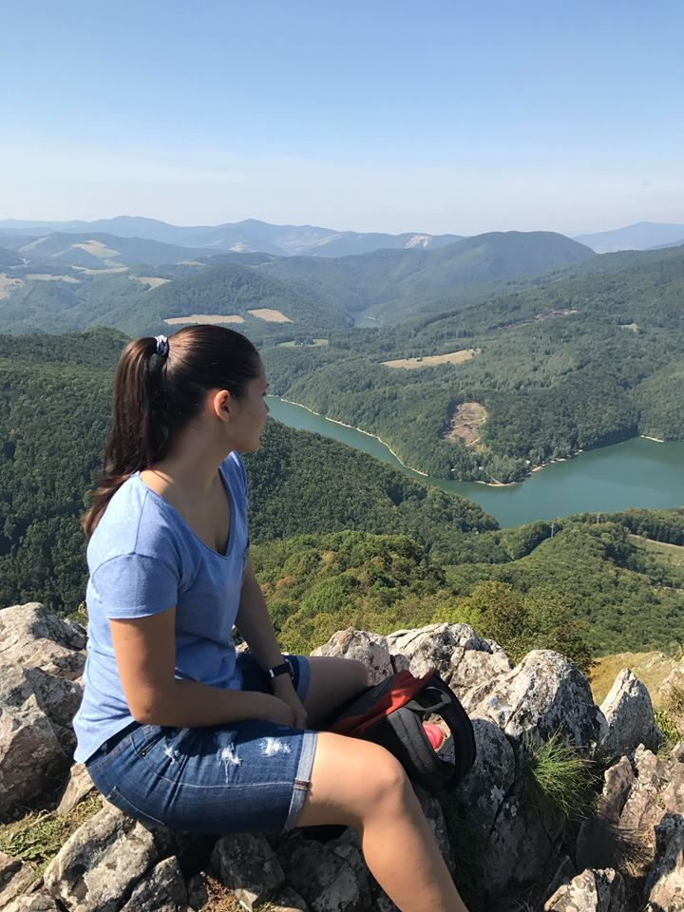
Запрошуємо у подорож до Словаччини
Країна, де можна милуватися засніженими верхівками Високих Татр, вкритими лісами пагорбами, гірськими річками з водограями, мальовничими озерам з кришталевою водою, плодючими долинами, де визріває врожай. Європейська країна, яка має давню історію, але прямує у майбутнє. Старовинні невеликі міста, вулиці яких пам’ятають сиву давнину, з сучасними автомобілями та громадським транспортом. Міста, де комфортно жити та здобувати вищу освіту в університетах, що відповідають кращім європейським стандартам та вимогам. Саме сюди ми запрошуємо тих, хто замислюється над питанням: «Яку країну обрати для майбутнього навчання?»
Чому Словаччина? Вона - сусідка України, має з нею спільний кордон. Словацька мова близька до української та інших слов’янських мов, вивчити її не так важко. Населення дуже доброзичливо відноситься до українців.
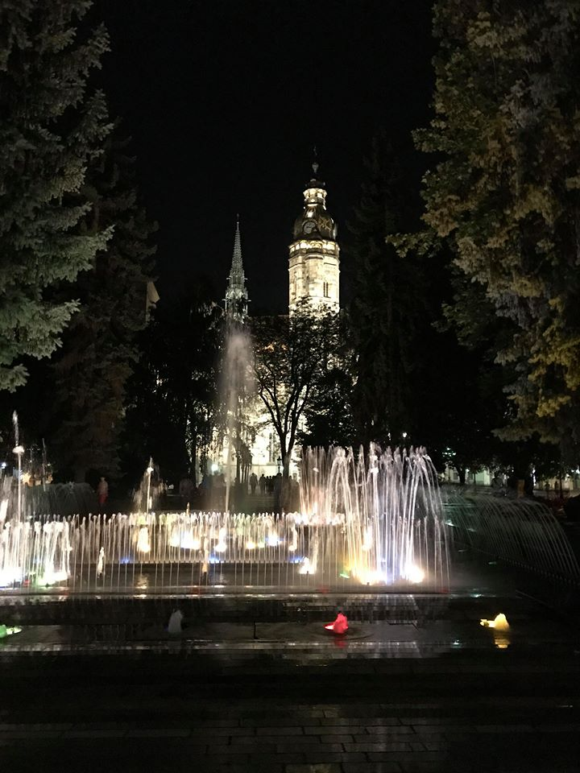
Що до клімату, то у долинах, де розташовано більшість міст Словаччини, він не дуже відрізняється від клімату Дніпра. У Братиславі – столиці країни – взимку погода відносно тепла, середня температура січня вища за нашу на п’ять градусів, влітку там прохолодніше, більш волого, але тепло, а іноді й спекотно.
Цінова політика у країні підійде для дніпрян з середнім статком, так як рівень життя у Словаччині відносно низький порівняно з провідними країнами Європи.
Словаччина – затишна країна, де нема метушливих мегаполісів. Тільки столиця Братислава налічує біля одного мільйону мешканців. Міста Кошице, Пряшів, Нітра та інші – невеликі, де все розташовано поруч. Це дуже зручно, бо можна не користуватися транспортом, щоб добиратися з гуртожитку до університету. Добре розвинута інфраструктура робить невеликі міста комфортними для проживання.
Пропонуємо здійснити разом з нами подорож до Словаччини
09.04.2018-14.04.2018
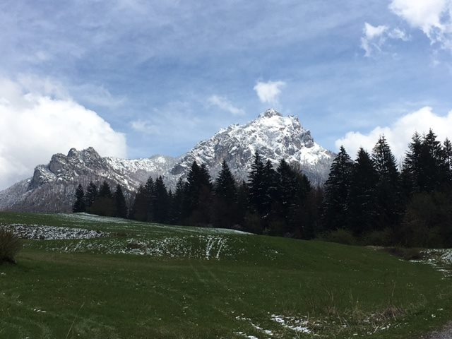
Вартість туру 350 євро.

09.04.2018
Група формується у Дніпрі і організовано прямує до Києва на швидкісній електричці.
09:57 Відправлення з Головного вокзалу Дніпра
16:30 Прибуття до Києва
Обід, проїзд міським транспортом до аеропорту Жуляни
19:00 Прибуття до аеропорту. Реєстрація
20:30 Виліт Київ-Братислава
21:50 Приліт до Братислави
Поселення у Братислави. Ночівля у готелі «Elisabeth Old Town» 3*
2 Klemensova, 811 09 Братислава, Словаччина
10.04.2018 Братислава
09:00 Сніданок в готелі
10:00 Пішохідна екскурсія “Знайомство з Братиславою”.
Ви поринете в таємничу атмосферу старого міста….
16:00 Виїзд в Кошице
19:00 Розміщення у готелі. «Penzión Grand» 3*65 Kováčska, Košice Old Town, 04001
Кошице, Словаччина
20:00 Вечірня прогулянка містом
21:30 Повернення до готелю. Ночівля.
11.04.2018
09:00 Сніданок.
10:00 Технічний університет в Кошице
12:00 Медичний університет
14:00 Обід
16:00 Прогулянка містом
Ночівля
12.04.2018
07.30 Сніданок.
08:00 Виїзд до Прешова
10:00 Презентація в Технічному університеті
14.00 Обід
15:00 Гуртожиток
16:00 Повернення у Кошице
Вільний час (або поїздка до м. Нітра, якщо встигаємо…)
Ночівля
13.04.2018
9:00 Сніданок
10:30 Переїзд до Братислави КАВА
13:00 ВНЗ Братислави
16:00 Обід
17:00 Шопінг
20:00 Аеропорт
22:10 Відліт до Києва
14.04.2018
2.00 Прибуття в Київ, Жуляни. Переїзд до залізничного вокзалу. Сніданок.
Виїзд до Дніпра
У вартість програми включено:
- Переліт Київ – Братислава
- Проживання у готелях “Elisabeht Old Town” 3*(Братислава), “Penzion Grand” 3*(Кошице)
- Сніданки у готелі – шведський стіл
- Екскурсійна програма
- Відвідування презентаційних програм ВНЗ у Братиславі, Кощиці, Прешові
- Супроводження
- Медична страховка
Додатково оплачується:
- Проїзд у громадському транспорті
- Факультативні екскурсії
- Обід та вечеря
- Проїзд на швидкісній електричці Дніпро-Київ-Дніпро

